МИНИСТЕРСТВО ЗДРАВООХРАНЕНИЯ И СОЦИАЛЬНОГО РАЗВИТИЯ РФ

ООАУ СПО «СТАРООСКОЛЬСКИЙ МЕДИЦИНСКИЙ КОЛЛЕДЖ»

Методическая разработка открытого городского классного часа

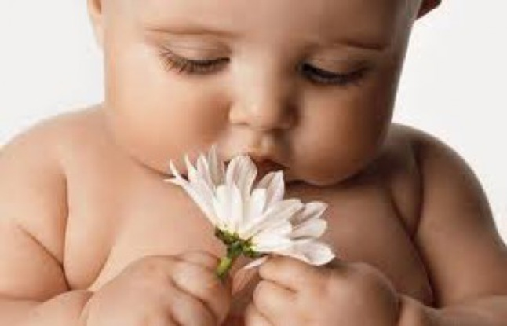

Подготовили: студенты 121 с/о
Базарова Юлиана, Истомина Антонина,
Сапронова Анна, Погалова Елизавета,
Медведева Кристина
Руководитель: Макеева Е.В.

Старый Оскол 2014 г.

ОБОСНОВАНИЕ ТЕМЫ
Зарождение жизни – это бесценный дар небес. Спасение и сохранение его - это спокойствие своей души и сохранение совести. Ребенок как бы мал он ни был, является отдельной личностью; жизнь человека начинается не с момента рождения, а с момента зачатия. Оплодотворенная яйцеклетка абсолютно уникальна – никогда на свете не было и не будет другого человека с такими же чертами. Она уже является мальчиком или девочкой.
На сегодняшний день в нашей стране убивается более 13 тысяч младенцев в день по согласию их родителей, тела которых идут на производство донорских кремов и лекарств или выбрасывают. Задуматься только, что всего, каких то 100 лет назад в России аборт считался страшнейшим преступлением и наказание за него было, как за убийство взрослого человека. А теперь это обычное дело: зайти после работы, лечь на акушерский стол, расчленить на части свое дитя жить дальше. А самое главное – Ваша совесть никогда уже не будет спокойна!

Эпиграфом нашего классного часа мы выбрали высказывание:
Превыше всех земных чудес
Дар свыше, посланный с небес.
В твоих ладонях он храним
Бесценный дар, он так раним.

ЦЕЛЬ: Воспитание у студентов чувства ответственности за свои поступки, навыки планирования семейных отношений ,духовному, нравственному пониманию проблемы.

Фон (музыкальный +презентация)

Вед.1 Зарождение жизни – это бесценный дар небес. Спасение и сохранение его - это спокойствие своей души и сохранение совести. Ребенок, как бы мал он ни был, является отдельной личностью; жизнь человека начинается не с момента рождения, а с момента зачатия. Оплодотворенная яйцеклетка абсолютно уникальна – никогда на свете не было и не будет другого человека с такими же чертами. Она уже является мальчиком или девочкой.
Вед.2 На сегодняшний день в нашей стране убивается более 10 тысяч младенцев в день по согласию их родителей, тела которых идут на производство донорских кремов и лекарств или выбрасывают. Задуматься только, что всего каких-то 100 лет назад в России аборт считался страшнейшим преступлением и наказание за него было, как за убийство взрослого человека. А теперь это обычное дело: зайти после работы, лечь на акушерский стол, расчленить на части свое дитя и жить дальше. А самое главное – Ваша совесть никогда уже не будет спокойна!
Эпиграфом нашего классного часа мы выбрали высказывание:
Превыше всех земных чудес
Дар свыше, посланный с небес.
В твоих ладонях он храним
Бесценный дар, он так раним.

(Брак и семья)
«Если человека не гладить по голове , у него высохнет спинной мозг…» В справедливости этого изречения убеждаешься всякий раз когда сталкиваешься с неблагополучными семьями. И напротив , семья , где властвует мир и взаимопонимание , где отношения между родителями и детьми строятся на основе равенства и взаимного уважения , есть не что иное, как «шедевр природы».
Заметим для начала, что семья и брак- это далеко не одно и то же, как не одно и то же « состоять в браке» и « жить одной семьёй». Семья, как экономическая организация быта , существовала с давних пор. Теперь смыслом семьи становится обеспечение мужчины и женщины в супружестве, отцовстве и материнстве, воспитании детей. Именно семья создаёт условия для первичной социальной ориентации детей . Смысл семьи состоит в создании оптимальных условий для всестороннего развития личностей обоих супругов, заботе их друг о друге , в удовлетворении потребности находиться вместе. Супружество напоминает творчество, в котором созидается семья. Однако, хочется сказать , что идеальной модели семьи , к которой все должны стремиться, в природе не существует. Есть более счастливые семьи, есть менее счастливые, а есть и несчастные. Винить тут никого не приходится , кроме самих «творцов».Тот, кто хочет избежать недоразумений и конфликтов в семье, должен искать ошибки прежде всего в самом себе и не думать, что только его мнение является истиной в последней инстанции, а его взгляды –единственно правильные .Конечно, легче всего переложить собственную вину на партнера по браку или обвинить во всем тещу или свекровь. Но « легче всего» не означает, что вы нашли верное решение возникшей проблемы. Гармоничные отношения , сложившиеся между молодыми супругами, способны противостоять и самым трудным испытаниям. И ни одной гармоничной семье не повредило рождение ребенка. Скорее наоборот, появление в семье ребенка еще теснее сплачивает молодых супругов, возлагая на родителей одинаковую ответственность за преодоление общих трудностей.
Чтец 1.Какое странное блаженство-
Осознавать, что там, внутри,
Растет и зреет Совершенство,
Мой ангел, плод моей любви…
За сей божественный подарок
Благословляю небеса!
На мир, что так красив и ярок,
Взглянут еще одни глаза.
Имен не мало благозвучных,
Мне сладко их пере6ирать,
Чтоб выбрать лучшее из лучших –
Ребенка своего назвать.
Уже не за горами время,
Когда, дитя свое обняв,
Ему скажу я: «С Днем рожденья»
С безмерной нежностью в глазах

Вед.2 Рождение ребенка, появление на свет Человека- одна из величайших тайн природы.
Мы знаем достаточно много о «механизме» оплодотворения , развития плода в чреве матери, научились понимать, почему в одних случаях рождается девочка, в других мальчик и какие условия приводят к появлению на свет двойни или даже тройни. Но чем больше мы постигаем «механизм» зарождения ребенка, чем лучше познаем процесс его появления на свет, тем больше загадок ставит перед нами природа, и найти во всех случаях единственно верные разгадки бывает не так-то просто.
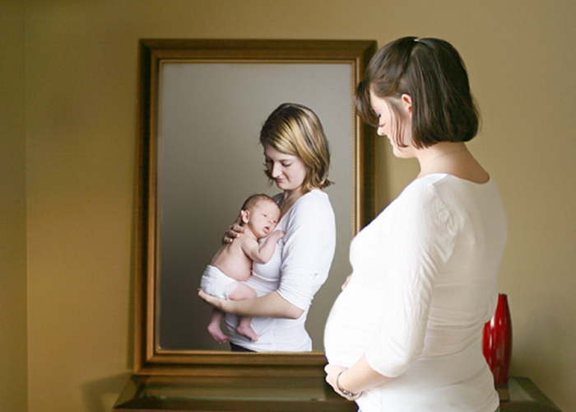

Вед.1 Плод , развивающийся в чреве матери, на протяжении многих месяцев вообще является частью тела матери и не может быть представлен в отрыве от него. Появившийся на свет ребенок также не может быть тотчас изолирован от матери или хотя бы от женщины, способной заменить ему мать. Минуты кормления, когда мать нежно прижимает к себе хрупкое тельце ребенка, долгие часы уединения тоже есть не что иное, как продолжение единства матери и ребенка, зародившееся между ними , когда ребенок находился еще в ее чреве .
Вед.2 Именно из внутреннего единства матери и ребенка у женщины возникают первые собственно материнские чувства, из которых главнейшее- забота о ребенке. Это чувство не осознанное, как полагают некоторые, а скорее инстинктивное, присущее всему живому на земле.
Мать, утоляя чувство голода ребенка , следя за чистотой его тельца ,удовлетворяет не только потребности ребенка, но и свои собственные.

Чтец 2.Я - мама. Это много или мало?
Я – мама. Это счастье или крест?
И невозможно все начать сначала,
И я молюсь теперь за то, что есть:
За плач ночной, за молоко, пеленки,
За первый шаг, за первые слова.
За всех детей. За каждого ребенка.
Я – мама! И поэтому права.
Я – целый мир.
Я – жизни возрожденье.
И я весь свет хотела бы обнять.
Я – мама.
Мама! Это наслажденье
Никто не в силах у меня отнять.

ПЕСНЯ « МАМА, МАМОЧКА ….

Чтец 3.Прекрасен опыт материнства,
Быть мамой женщине дано .
Любви и мудрости единство
В ее душе заключено.
Она заботой согревает
Свое любимое дитя
И даже в мыслях охраняет ,
Порой забыв и про себя.
Вед.1 Семья без ребёнка-это ущербная семья, обкрадывающая себя в самом огромном удовольствии –счастье растить ребёнка.
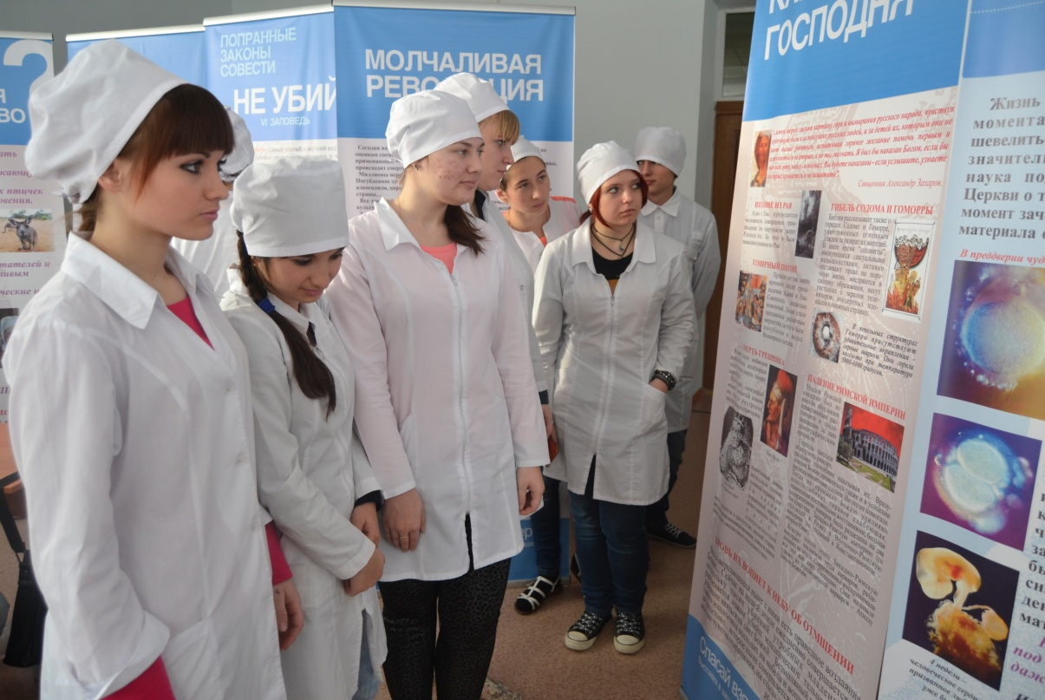

Сегодня мы с вами проведем голосование, каждый из присутствующих здесь должен решить для себя «За» или «Против» аборта. Пусть ваши решения останутся тайными, так как причин для аборта бывает много - от серьёзных медицинских показаний до обычной боязни рожать, от тяжёлого социального положения до простого нежелания иметь помеху своей личной жизни, от нищеты родителей до нежелания портить себе карьеру...

Вед.2 Причин существуют сотни, а выдумать можно и тысячи. Но что же кроется за всеми этими причинами? Действительно ли объективные предпосылки или же всё-таки в корне лежит обыкновенный эгоизм и нелюбовь к своему не рождённому ребёнку?
Вед.1 Хотелось бы услышать какова же статистика по абортам в России, может быть, мы напрасно подняли этот вопрос?
Вед.2 Нет, не напрасно.
Всего в год производится примерно 5 миллионов абортов .
Соотношение числа абортов на 100 родов растет:
Число умерших в России превысило число родившихся на 220 тыс. человек, наблюдается естественная убыль населения.
Многие врачи говорят, что официальную статистику по количеству абортов следует умножить вдвое.
Вед.1 Согласно Основам законодательства РФ об охране здоровья граждан, искусственное прерывание беременности проводится по желанию женщины при сроке до 12 недель, по социальным показаниям - до 22 недель, а при наличии медицинских показаний и согласии женщины - независимо от срока беременности". Перечень же социальных показаний необъятен. По-человечески можно понять женщину, не желающую иметь ребёнка, зачатого насильно, хотя непостижимо, почему за преступление отца смертью карается ребенок. Оцените, однако, другие достаточные для аборта причины.
Вед.2 Закон «Об искусственном прерывании беременности» гласит, что аборты проводятся в государственных учреждениях на государственные средства.
В 4 из 193 стран аборты полностью запрещены. В 119 странах из 193 аборты разрешены только при угрозе для жизни или здоровья матери. Только в 41 из 193 стран разрешены аборты по требованию матери. Россия входит в 21% стран, где аборты разрешены без ограничений. В их числе - бывшие республики СССР, бывшие социалистические страны, некоторые европейские страны (Швеция, Австрия), а также Китай, США и Канада. Однако, в целом ряде других стран Европы, таких как Германия, Испания, Португалия, Швейцария не разрешен аборт по желанию женщины, а также по социальным показаниям. В Ирландии и на Мальте аборт полностью запрещен.
Вед.1 В России каждый день залит кровью. Человек, который не может спастись, позвать на помощь, умолять о пощаде – это жертва аборта. Многие утверждают, что «там» несмышленый комочек, он ничего не чувствует, типа лягушонка, а может и вовсе мушки.

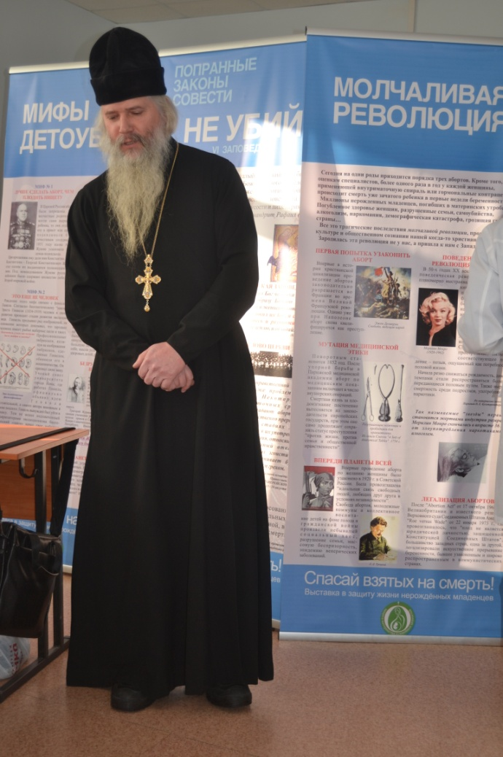

Вед.2 Сторонники абортов убеждают нас в том, что эмбрион до рождения является частью тела матери, и отрицают его право на самостоятельную жизнь. Современная наука с помощью соответствующего питания дает возможность выжить родившемуся ребенку в 5-7 месяцев. Где логика в утверждении, что во чреве матери кусок мяса, а вне его - новая жизнь и существо?
Вед.1 Раньше врачи считали, что жизнь в эмбрионе начинается спустя 12 недель после зачатия. По данным США, 91% от общего числа абортов совершался именно в этот срок, поскольку будущего человека подсознательно считали лишь куском плоти в материнском чреве, от которого по своему желанию можно легко избавиться.

Чтец 4.Остановись! Пусть он увидит солнце,
Услышит шум весеннего дождя.
И будет в час счастливейшей бессонницы
Смотреть на звёзды, глаз не отводя.
Тебе легко не дать ему родиться,
Тебя не станут за руки держать.
Ведь он не сможет даже защититься,
Не сможет крикнуть, встать и убежать.
И разве не смогла ты поделиться
С ним миром, домом, лаской и теплом.
И если нужно, даже потесниться
И дать ему местечко за столом.
И может быть никто другой, а этот,
Чья жизнь уже на ниточке висит,
Окажется учёным иль поэтом
И целый мир о нём заговорит!

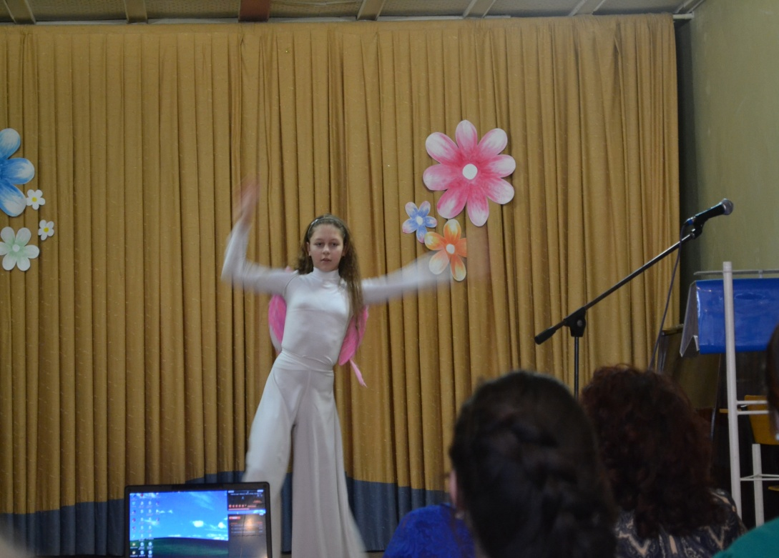
Танец «Ангел»

Показ презентации «Когда начинается человеческая жизнь».

Рассказ Александра Андреянова.

Не убивай меня, мамочка!
Я появился совсем недавно. Сейчас я сижу у мамочки в животике, но через девять месяцев я появлюсь на свет. Мне тут так хорошо и удобно! Мамочка заботится обо мне, часто она включает спокойную музыку и я наслаждаюсь вместе с ней и иногда засыпаю. Каждый вечер приходит с работы папа. Он обнимает мамочку и гладит животик, в котором живу я. Когда я появлюсь на свет, у нас будет самая счастливая семья, я ведь уже так сильно их люблю! Моя мама большую часть времени проводит дома. Но с часу до пяти она уходит на работу в школу. У нее сейчас не очень много учеников, но зато они очень сильно любят мою мамочку. Ну ничего, когда я рожусь, я буду любить ее еще больше. После школы моя мама приходит домой и кушает, а вместе с ней кушаю и я. Все всегда такое вкусное! Потом моя мамочка смотрит телевизор и вяжет, затем готовится к урокам. А вечером приходит папочка, и они идут спать. Так обычно и проходят дни. Мой папа старается во всем угодить мамочке. Он такой добрый! Скорей бы мне родиться, я бы каждый вечер их обнимал, целовал, а потом бы заползал к ним в постель, и они бы со мной играли. Вот было бы здорово!
С каждым днем я расту все больше. У меня начинают появляться ручки и ножки. Я все вижу и чувствую, а мои родители, наверное, этого не знают. Как интересно! Я могу видеть, что они делают, а они не могут заглянуть в животик и увидеть, как я машу им ручкой и улыбаюсь. Мне так весело и так хорошо! Мне иногда хочется вылезти из маминого животика ночью, поцеловать мамочку с папочкой и забраться обратно, потому что я еще маленький, а маленьким детишкам положено сидеть в животике. Иногда мою маму навещает бабушка. Она очень нежная и заботливая. Бабушка приносит маме еду, хотя ее и так в доме полно, а еще пеленки и одежду для меня, хотя они еще не знают, кто родится, мальчик или девочка. Мне так приятно, что они все думают обо мне и заботятся. Как же все-таки хорошо быть маленьким ребеночком и сидеть в уютном и мягком животике...
Прошел месяц. Я становлюсь все больше и больше. У меня уже появились любимые блюда, которыми кормит меня мамочка и музыка, которую она часто слушает. А еще мой папочка вчера прислонил ухо к маминому животику и слушал, как я там поживаю. Было так здорово! Я дотронулся рукой до маминого животика и пошевелил пальчиками. А папа сказал, что услышал, как я дышал. Вот глупенький!
Сегодня у мамы не было уроков, потому что ученики уехали на экскурсию, и она пришла домой пораньше. Она открыла дверь и увидела там папу с какой-то девушкой. По-моему, она тоже была нежной и ласковой, как мама, потому что папа обнимал ее, целовал и улыбался. Но мамочке она почему-то не понравилась. Она начала кричать на папочку. Девушка в это время быстро собрала вещи и убежала, а мама с папой стали ругаться. Я еще никогда не видел, чтобы они ссорились. Мама громко кричала и била папочку по лицу. Папа обиделся и куда-то ушел, а мама крикнула, чтобы он больше не приходил. Потом она села в кресло и расплакалась. Мне было ее так жалко. Я так хотел ей чем-нибудь помочь, но не мог. Я тогда решил, что когда появлюсь на свет, я всегда буду успокаивать мою милую мамочку и она никогда-никогда не будет плакать. Ведь я ее так люблю!
Первый раз в ее животике мне стало как-то неуютно. Почему-то заболела левая ручка. Может, это от того, что мама плакала и нервничала? Она вдруг встала с кресла и начала ходить по комнате, а слезы все равно капали из ее глаз. Мне уже захотелось кушать, а мамочка, кажется, совсем об этом забыла. Странно, раньше такого никогда не было. Но ничего, я еще потерплю, главное, чтобы мамочке стало легче, и она помирилась бы с папой.
Сегодня мамочка легла спать одна, папа так и не пришел. Было очень неуютно без него, и я расстроился. А еще мамочка очень плохо покормила меня, съев какие-то сушки, мне было очень тяжело ими питаться, да к тому же они были какие-то невкусные. Скорее бы они с папой помирились... Бедная мамочка, она не может заснуть и снова плачет. Как мне хочется вылезти из животика и обнять ее своими маленькими ручками. Может, ей стало бы легче...
Настало утро. Мама уже проснулась, но все равно лежит на диване. Я опять проголодался. Почему она не обращает на меня внимания, почему не заботится так, как раньше. И где мой папочка, я ведь уже так сильно по нему соскучился! Вот, наконец, мама встала с дивана и пошла на кухню. Может, она меня покормит! Нет, она садится на стул и опять рыдает. Так и хочется сказать ей : "Мамуля, не плачь, ведь у тебя же есть я, ведь я же не могу без тебя и очень люблю". Я медленно глажу ручкой ее животик и шепчу ей нежные слова. Как жаль, что она ничего не слышит...
Мама открывает ящик, что-то берет и щелкает зажигалкой. Интересно, что она дела...Тьфу, я задыхаюсь. Что это, Господи, какая гадость! Что она делает! Что это за дым! В маленьком уютном животике, где я живу, никогда этого не было! Фу! Мне так плохо, дым режет глаза и я кашляю. Мамочка, пожалей меня, что ты делаешь, мне так неприятно. Но нет, она не слышит меня и вдыхает в себя какую-то дрянь. Я расстраиваюсь и начинаю плакать. Мамочка хватается за живот. Ее тошнит. Наконец-то она перестает курить. Но дыма в ее животике так много! Я дую на него и он медленно уходит. А мамочка опять плачет, и я плачу вместе с ней, потому что от этого ужасного дыма я кашляю и у меня начинает болеть сердечко.
Мама покормила меня, но опять, к сожалению, не тем, чем бы мне хотелось. Почему неожиданно все так резко изменилось? Может, я чем-то обидел мою любимую мамочку, но вот чем? Мама не пошла сегодня в школу. Вместо этого она осталась дома и проплакала весь день. Мое сердечко разболелось еще сильнее. Она опять вдыхала какую-то гадость. Мне все больше и больше хочется куда-нибудь убежать из ее животика. Тут стало совсем неуютно. Здесь плохо пахнет, и дым режет глаза, а еще я очень хочу есть...
Сегодня мамочка проснулась рано. Ей не спалось. Она покормила меня чем-то. Было не очень вкусно, но зато это лучше того, что было раньше. Теперь мне хочется пить. Мама, как будто прочитав мои мысли, подходит к холодильнику и достает какую-то бутылку. Она наливает в маленький стаканчик какую-то прозрачную жидкость. Я так рад. Наконец, она вспомнила обо мне, наконец, она будет заботиться обо мне так же, как и раньше. Мама подносит стакан ко рту и резко опрокидывает его вовнутрь. Боже, какая отрава, какой ужасный вкус! Я тут же выплевываю это. Мне очень противно и обидно. Зачем мама так мучает меня, неужели ей все равно, что со мной будет?... Нет, так не может быть. Она любит меня так же сильно, как и я ее. Она не может желать мне зла. Просто ей плохо. Но я все равно не понимаю, неужели ей лучше от того, что она пьет какую-то отраву и наполняет животик, в котором я живу, едким дымом? Как ей может быть лучше от того, что причиняет мне вред? Нет, раньше она была не такой. Неужели так будет всегда? Я очень этого не хочу, я не выдержу этого...
Проходит еще несколько дней. Все стало еще хуже. Мамочка почти не кормит меня, лишь вдыхает дым, пьет и целыми днями лежит на диване и плачет. Мне очень плохо. Часто болит голова и сердечко, иногда меня тошнит. В когда-то нежном и мягком животике стало просто невозможно! Я часто стучу по нему своими ручками и надеюсь отсюда выбраться. Но это увы невозможно. Я задыхаюсь тут. А папочка так ни разу и не навестил нас. Может, он разлюбил нас и мы стали ему просто не нужны? Нет, так не может быть, он ведь так заботился о нас до того, как поругался с мамой. Что же все-таки произошло? До меня нет никому дела. Я сижу и плачу. Мне здесь так одиноко...
Прошло еще несколько дней. К нам приезжала бабушка. Она о чем-то долго спорила с мамой, и бабушка уехала от нас вся в слезах. Чем мама ее так обидела? И поругались они из-за ерунды. Сначала они просто мирно беседовали, а потом мама сказала всего лишь одно слово и бабушка заплакала. Я вообще ничего не понимаю. Что же она сказала?... "Надо делать апорт" или "аборт"... А, точно не помню, да это и не важно. Разве может быть что-то хуже, чем вдыхать дым и испытывать тошноту от дурацкого напитка? Скорее бы мама взяла себя в руки, со всеми помирилась и все было бы так же хорошо и спокойно как раньше...
Мамуля опять проснулась рано и забыла покормить меня. Но я больше не плачу. Я привык, что на меня не обращают внимания. Мама оделась и куда-то пошла. Она шла и плакала, а прохожие оборачивались в ее сторону и о чем-то шептались. Мама подошла к какому-то неизвестному зданию. Перед входом она перекрестилась и повязала на голову платок. Внутри было много людей. Некоторые ставили свечки, некоторые молились. Мамочка взяла свечку, поставила ее перед иконой и стала кого-то умалять, чтобы он ее простил, что она не хочет что-то делать, но у нее нет иного выхода. Как странно мама себя ведет, она раньше никогда не ходила сюда. Странное место, но оно мне нравится. За что же мама просит прощения? Может, за то, что обидела меня и не покормила? Неужели, она одумалась и вернется к папочке? Неужели все еще может быть хорошо?... Наконец, мамочка закончила молиться и вышла из здания. На улице она сняла платок, положив его в сумочку, поймала машину и куда-то поехала.
В машине меня начинает укачивать. Сильно кружится голова. Мне снова плохо. Наконец, машина останавливается и мама выходит у какого-то здания, еще более странного, чем первое. Вокруг бегают люди в белых халатах и в смешных колпаках на голове. Но мне почему-то страшно и я сжимаюсь в комок. Мама входит в здание и идет куда-то по длинному коридору. Она подходит к человеку в белом халате, он берет ее за руку и ведет в кабинет. Там стоят еще два врача. Внутри кабинет весь белый, посредине стоит что-то вроде кровати, а над ней горят лампы. Я начинаю боятся еще сильней. Мне так страшно, мамочка... Почему-то снова начинает болеть сердечко...
Врачи сажают маму на эту странную кровать, которую они называют "операционным столом", закрывают дверь в кабинет и начинают к чему-то готовиться. Один из врачей приносит железный поднос, на котором разложены зловещие предметы: какие-то ножи и огромные щипцы. Господи, что они собираются делать?... Что все это значит, что делает здесь моя мамочка?... Она захотела напугать меня? Не надо, любимая моя, я и так уже очень напуган. Я так хочу скорее родиться, подрасти и помочь тебе, только не давай этим врачам ничего со мной делать, прошу тебя, ведь я так сильно тебя люблю!...
Неожиданно врач берет шприц и что-то колет моей мамочке. Через несколько минут она засыпает. Но я не сплю, я все вижу, все чувствую... Врачи берут в руки свои зловещие инструменты и склоняются над мамочкой. Боже, что происходит?... Почему мне так страшно, почему у меня текут слезы и так щемит мое маленькое сердечко?... Отчего так пугающе горят эти лампы, а их свет будто прожигает меня насквозь? Что задумали эти люди в белых халатах, к чему они так готовятся и зачем они усыпили мою мамочку?... Она же ведь никогда бы не допустила, чтобы со мной сделали что-нибудь плохое, она ведь любит меня...
Вот врач берет щипцы и погружает их в мамочку. Господи, они уже около меня! Я сжимаюсь еще сильнее, чтобы они не достали меня. Но они все-таки задевают мою ножку и из нее сочится кровь. Боже, как же больно... Я хватаюсь за свою ножку и пытаюсь как-то остановить кровь. Но все бесполезно - рана слишком глубока... Как могут они протыкать мою нежную кожу своими железными щипцами. Мне ведь так больно, почему они такие жестокие и бессердечные?... Мамочка, где же ты, почему ты спишь и не остановишь их?... Я лучше останусь в этом грязном и дурно-пахнущем животике, но я не хочу умирать... Не надо пожалуйста...И я снова плачу, а безжалостные щипцы наносят мне следующий удар, на этот раз в беззащитную грудку...
Крови все больше... Я чувствую, что умираю...Как же мне больно, Господи, зачем они так поступают со мной, в чем я виноват?... За что мне такие мучения?... Я уже не плачу - я кричу, хотя сил все меньше и меньше, и я чувствую, как жизнь постепенно уходит из меня...
Вот щипцы появляются вновь. Я из последних сил кидаюсь на них, но сталь намного сильнее моих неокрепших маленьких ручонок. Щипцы перехватывают мою тоненькую шейку и тянут наружу. Сопротивляться и плакать нет сил. Меня все равно никто не услышит. Я задыхаюсь, кровь брызжет из моего тела. Врачи извлекают меня из маминого животика, но я уже мертв...
Врачи равнодушно смотрят на мои останки и без зазрения совести кидают их в мусорное ведро, а маму, спустя некоторое время, перевозят в другую палату. Скоро она проснется и пойдет домой. Все будет как раньше, лишь меня уже никогда больше не будет в ее животике, я никогда не рожусь и не подрасту... Я навсегда останусь здесь, в мусорном ведре... Я никогда не смогу обнять ее, прижать к себе и поцеловать. Я никогда не пойду в садик и в школу... Моя мамочка никогда не увидит моих первых шагов, не услышит моих первых слов и никогда так и не узнает, как сильно я ее любил..
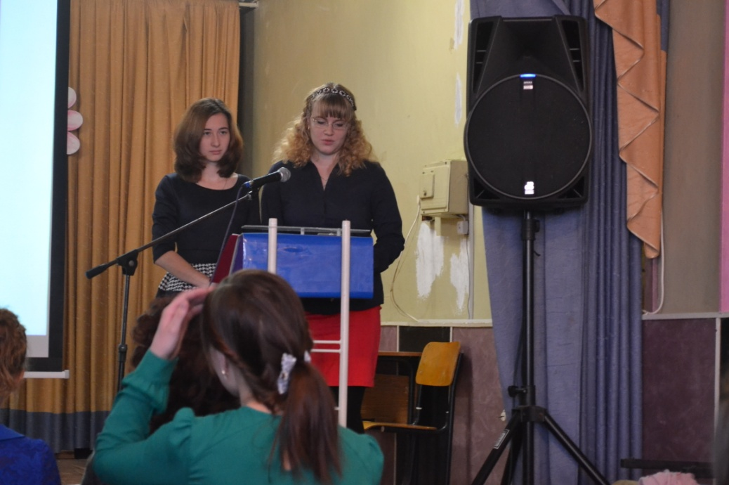

Чтец 5. ЖЕНЩИНЫ - НЕ ДЕЛАЙТЕ АБОРТЫ!!!

Шла женщина на операцию —
Так делает много людей.
Она решила расстаться
С кусочком плоти своей.
Решила, что так будет лучше…
Ее не отговоришь.
Она решила не слушать
Как кричит не рожденный малыш.
«Сейчас я только клубочек
И не могу говорить.
Но верь и клубочек хочет,
Как ты, тоже хочет жить.
Ведь меня ты еще не знаешь.
Мне жизнь сохрани, я молю.
Зачем ты меня убиваешь?
Ведь тебя я уже люблю.
Мама, я стану поэтом
И стихи тебе напишу.
Мама, не делай это!
Тебя я молю, я прошу.
Для врача я лишь сгусток клеток,
Что можно легко удалить.
Мама, не делай это.
Я хочу родиться и жить.
У меня глаза голубые,
И голос и кожа в тебя,
И мысли уже живые…»
В утробе кричало дитя.
«Я цветы на восьмое марта
Буду тебе дарить.
Мама, прошу не надо!
Не рви моей жизни нить.
А если я девочкой буду,
Всему у тебя научусь,
Готовить и мыть посуду.
Я в этом тебе клянусь.
У меня уже бьется сердечко,
Ручки и ножки есть.
Я займу не много местечка
И не долго пробуду здесь.
Я еще не видел закатов,
И зебру, и лес, и дожди…
Мама, прошу, не надо!
Мамочка, пощади…

Песня «Не убивай»

Вед.1 Мы оставляем за собой право судить маньяков, убийц, насильников, бандитов всякого пошиба. Мы думаем и говорим о них с омерзением и страхом. Мы совершенно справедливо называем их: преступники! И здесь бросается в глаза чудовищный парадокс: мы – те же маньяки, насильники, убийцы! Только наше преступление угодно государству, организовано государством, охраняется государством, кормит государство. Государство – это мы. Разве это не вопиющий позор нации? России, продолжающей умирать духовно и физически, выгодно пожирать ежегодно около 5 миллионов (!) своих не рожденных сыновей и дочерей, своих маленьких беспомощных граждан...

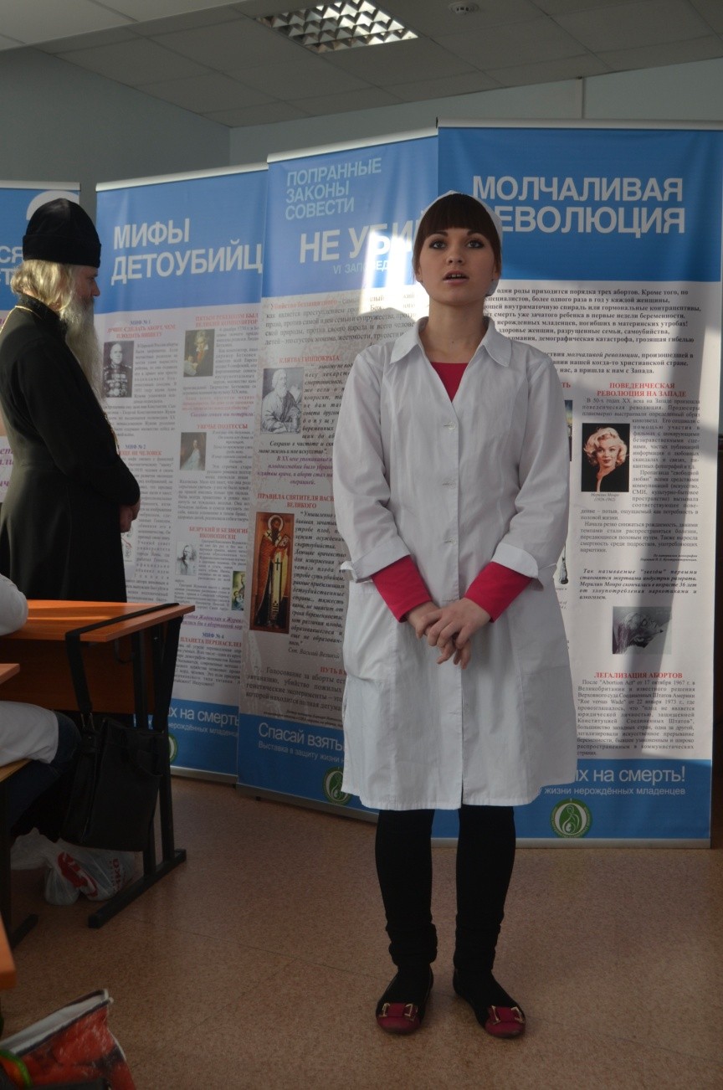

Чтец 6.Он убегал… в него стреляли люди…
Проваливаясь лапой в рыхлый снег,
Волк твёрдо знал: спасения не будет…
И зверя нет страшней, чем ЧЕЛОВЕК…
А в этот миг за сотни километров,
Был в исполненье смертный приговор…
Девчонка малолетняя там где-то
Уже четвёртый делала аборт…
Малыш кричал!!! Но крик никто не слушал…
Он звал на помощь: «МАМОЧКА, ПОСТОЙ!!!
Ты дай мне шанс, чтобы тебе быть нужным!!!
Дай мне возможность жить!!! Ведь я живой!!!»
А волк бежал… собаки глотку рвали…
Кричали люди пьяные в лесу…
Его уже почти совсем догнали…
Волк вскинул морду и смахнул слезу…
Малыш кричал, слезами заливаясь…
Как страшно НЕ РОДИВШИСЬ УМЕРЕТЬ!
И от железки спрятаться пытаясь,
Мечтал в глаза он маме посмотреть.
Вот только «маме» этого не нужно…
Не МОДНО стало, видите ль, рожать…
Она на глупость тратит свою душу…
Своих детей «не в падлу» убивать…
А волк упал без сил… так было надо…
Он от волчицы ВАРВАРОВ увёл…
Одна она с волчатами осталась,
Когда он на себя взял приговор…
Собаки рвали в клочья его тело!
Но только душу волчью не порвать!!!
Душа его счастливой мчалась в небо!!!
РАДИ ДЕТЕЙ ЕСТЬ СМЫСЛ УМИРАТЬ!!!
И кто, скажите, зверь на самом деле?
И почему противен этот век???
А просто ЧЕЛОВЕЧНЕЕ НАС ЗВЕРИ…
И зверя нет страшней, чем ЧЕЛОВЕК!!!

Вед.2 Абортами пользовались с древних времен, и, так называемые, абортивные растения давно известны. Однако, прерывание беременности вне зависимости от способа всегда считалось гнусным преступлением. Еще в клятве Гиппократа врач, слуга жизни, исповедовал перед Богом и людьми: «Да не позволю женщине впасть в порчу». Менялись устои общества и слова эти подвергли сомнению, как нечто подобное с курением сигарет. Когда-то табакокурение признавалось мужественным занятием, а теперь преследуется законом. Вместе с тем, снимается наказание за прелюбодеяние, гомосексуализм. В Ветхом Завете за подобное побивали камнями. Считалось даже неприличным разговаривать с такими личностями.

Показ презентации «Аборт».

Вед.2 Сегодня существует несколько способов убийства ребенка во чреве матери: высасывание, выскабливание, кесарево сечение, солевой метод.

Высасывание, выскабливание.
Вед.1 На сроке до 12 недель аборт делается с помощью специального петлеобразного ножа - кюретки, который расчленяет младенца на части и удаляет из матки. Если аборт производится на сроке, превышающем 10 - 11 недель, головку ребенка приходится раздавливать щипцами, иначе ее невозможно удалить. Этот аборт делается вслепую, что создает большую вероятность травм.
Травмирование мышечного слоя матки составляет 24,5%.
На сроке 13 - 15 недель аборт методом выскабливания или вакуум - аспирации считается чрезвычайно рискованным в связи с большой вероятностью сильных кровотечений и травм и производится в исключительных случаях.

Вед.2 Кесарево сечение .
На сроке 18 - 27 недель, редко 13 - 18 недель (обычно по медицинским показаниям, для сохранения жизни матери), производится операция малого кесарева сечения. Дети на таком сроке часто уже жизнеспособны (т.е. при определенном уходе могут жить вне материнской утробы), они плачут, сучат ножками, двигают ручками. Таких детей кладут на окно между рамами или в холодильник живыми, и они быстро погибают от переохлаждения. У 3% процентов женщин после такой операции развивается тромбоэмболия (закупорка сосудов).

Вед.1 Солевой метод.
На сроке 18 - 27 недель применяется интераамниальное введение жидкостей: после захвата шейки матки и расширения шеечного канала вводится толстая длинная игла, с помощью которой прокалывается плодный пузырь, отсасывается определенное количество околоплодных вод и вводится такое же количество концентрированного раствора поваренной соли и глюкозы. Через несколько часов начинается родовая деятельность и ребенок изгоняется из матки. Под действием этих растворов младенец погибает мучительной смертью. Осложнением при введении слишком большой дозы раствора или при попадании его в кровеносные сосуды может быть гипернатриемия (повышенное содержание натрия в крови), которая характеризуется головными болями, болями в груди, падением артериального давления, шоком, разрушением эритроцитов, иногда вызывает смерть.
Вед.2 На сроке беременности до 27 недель применяется внутривенное введение простагландинов, вызывающее родовую деятельность. На таком сроке беременности ребенок может родиться живым - чтобы затем умереть. У 30% женщин при применении простагландинов отмечаются тошнота, рвота, боли в области желудка, бронхоспазм, урежение сокращения сердца, падение артериального давления, сильные маточные кровотечения.
Малораспространенные методы:
- Иглоукалывание (рефлекторное воздействие на функции организма различными раздражителями в строго определенных точках - проекциях на поверхности кожи нервных элементов внутренних органов, в данном случае матки) - применяется до 10 недель беременности. Метод малоэффективный.
- Использование магнитофорных колпачков - они надеваются на шейку матки. Под влиянием магнитных полей усиливаются сокращения матки и может произойти выкидыш. Этот метод применяется до трех недель.

Вед.1 Проблема самовольного прерывания беременности не может не затрагивать общечеловеческую нравственность, так как жизнь - дело святое. После многих научных исследований многие ученые из молчаливых сторонников перешли в лагерь смелых противников абортариев. Заслуживают интерес данные американского акушера-гинеколога Бернарда Натансона, бывшего директора клиник абортов. За 2 года своей практики он произвел 60 тыс. операций подобного рода, применяя новейшие средства (УЗ, электронные исследования сердца плода, радиобиологию, эмбриоскопию и др.). После скрупулезных исследований Натансон заявил, что эмбрион - сформировавшееся человеческое существо со своими характеристиками, и это научная истина, а не вопрос веры. Его видеокассета с ультразвуковой съемкой аборта плода трехмесячного срока «Безмолвный крик» потрясла весь мир. Сейчас мы бы хотели предложить вашему вниманию просмотреть этот фильм.

Показ фильма «Безмолвный крик».

Вед.2 Охватывает ужас при виде контрастов современных нравов. С гуманной целью отменяется смертная казнь и узаконивается гнусное преступление уничтожения беззащитного маленького человека. Мы чувствуем отвращение к матери, выбрасывающей своего ребенка в мусорный ящик или закапывающей его в снег, и несем цветы другой, которая оставляет свое дитя в благообразной обстановке операционной.

Чтец 6. Женщина уходит из роддома

Уходит женщина от счастья,
Уходит от своей судьбы,
А то, что сердце бьется чаще,
Так это просто от ходьбы.
Она от сына отказалась,
Зачем ей сын в семнадцать лет?
Не мучает страх ее и жалость,
Не взглянет мальчик ей во след.
Уходит женщина от счастья
Под горький шепот матерей.
Ее малыш – комочек спящий –
Пока не ведает о ней.
Она идет легко и бодро,
Не оглянувшись на роддом,
Вся в предвкушении свободы,
Что опостынет ей потом.
И рухнет мир, когда средь ночи
Приснится радостно почти
Тот теплый, ласковый комочек,
Сопевший у ее груди.

4. Последствия аборта.
Вед.1 Помимо психологического стресса , аборт негативно сказывается на здоровье женского организма. Даже при самых лучших больничных условиях, когда аборт произведен в клинике опытным специалистом, не исключены последствия для здоровья в результате осложнений.
Все последствия и осложнения аборта особенно опасны при первой беременности.
Вед.2 Аборт дает много последствий, являясь тяжелой биологической травмой. Появляется повышенная утомляемость и раздражительность, часто нарушаются функции желез внутренней секреции. Травмируются шейка и тело матки, т.к. операция производится "вслепую", и это может привести впоследствии к формированию рубцов и сращению и дальнейшему нарушению функции матки, к возникновению нарушений менструального цикла (дисфункции), вторичному бесплодию.
1.1 Ранение при аборте
Вед.1 Ранение матки при аборте может возникнуть при растяжении канала шейки матки (разрывы шейки матки разной степени тяжести). Мягкая мускулатура беременной матки легко может быть повреждена инструментами, вводимыми в полость матки при аборте (прободение и разрыв матки).
Без хирургического лечения такие повреждения могут быть опасными для жизни. Иногда после аборта требуется немедленное оперативное удаление матки.
1.2 Сильные кровотечения при аборте
Вед2 При повреждении крупных кровеносных сосудов во время аборта могут возникать сильные кровотечения.
Такие кровотечения требуют неотложного хирургического лечения. Часто требуется переливание крови. Иногда необходимо удаление матки.
1.3 Осложнения наркоза при аборте
Вед.1 Каждый вид обезболивания при аборте, даже местное обезболивание, связано с некоторым риском, хотя и малым. В частности, могут возникать нарушения ритма сердца, нарушения дыхания и функции печени. Особенно опасным осложнением наркоза при аборте является аллергический шок.

Вед.2 Ранние последствия после аборта
В первые дни после аборта могут возникать следующие осложнения:
2.1 Воспаление после аборта
Следует опасаться развития воспалительного процесса после аборта в матке (метроэндометрит), в маточных трубах (сальпингит), в брюшной полости (перитонит) и в околоматочной жировой ткани (параметрит). В случае заражения крови после аборта (сепсис) возникает опасность для жизни и требуется неотложное интенсивное лечение антибиотиками.
2.2 Тромбозы
Из-за нарушений свертываемости крови и попадания сгустков крови после аборта в кровоток, как последствия могут образовываться тромбы в венах, в частности, в венах ног. Такие состояния требуют неотложного лечения.

Вед.1 Поздние последствия аборта
В большинстве случаев поздние последствия аборта развиваются на почве перенесенных ранних осложнений. Согласно статистике, поздние осложнения развиваются у 10-20% женщин, сделавших аборт.
3.1 Хронически воспалительные заболевания матки и маточных труб после аборта
Нераспознанная вовремя инфекция, занесенная при аборте, без своевременного лечения может привести к хроническому воспалению маточных труб (воспаление придатков матки). При этом может наступить внематочная беременность, состояние, опасное для жизни.
Вед.1 3.2 Бесплодие после аборта
После аборта часто возникает полная непроходимость маточных труб, в результате чего наступает бесплодие.
Вед.2 3.3 Влияние аборта на последующие беременности
Ранения шейки матки при аборте, упомянутые выше, приводят к развитию недостаточности шейки матки. Из-за этого последующие беременности часто оканчиваются выкидышами и преждевременными родами. Прободение матки инструментом при аборте может быть причиной разрыва матки во время следующей беременности.
Вед.1 3.4 Психические нарушения после аборта
Почти у 60% женщин, совершивших аборт, могут возникать следующие психические нарушения: раздражительность, чувство вины, самоупреки, изменения настроения, депрессия, беспричинные слезы, страхи, кошмары.
Эти психические состояния изменения часто сопровождаются различными расстройствами функции внутренних органов: сердцебиением, неустойчивостью артериального давления, мигренью, желудочно-кишечными нарушениями.
Вед.2 Напоминаем. Все последствия и осложнения аборта особенно опасны при первой беременности!
Чтец 7. Мама, ты за что меня убила?
Я ведь воздухом с тобой хотел дышать.
Зародившуюся душу ты сгубила,
И сама начнешь всю жизнь страдать.
Почему, нося меня под сердцем,
От судьбы решила ты сбежать?
Чувствовать, как не родившиеся тельце,
Врач в тебе, железом будет рвать!
Почему? За что? Судьба такая,
Не родившись, сразу умереть.
В муках алой кровью истекая,
Мама не молчи! Скажи! Ответь!

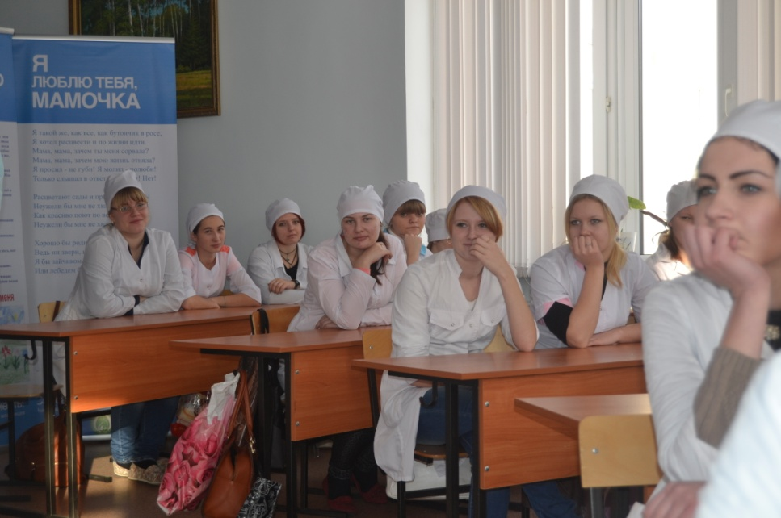

Вед.2 Сегодня мы попытались обозначить проблему аборта, затронуть те стороны, которые умалчиваются в гинекологических кабинетах, при разговоре с мамой, подругой, другом, вопросы, о которых не принято говорить в школе. В один момент эта масса может обрушиться на любую девушку и только от нее самой зависит, как поступить в сложившейся ситуации.
Вед.1 Что касается нашей аудитории, то нам кажется, что одной из важных причин, влекущих за собой последствие – аборт ,являются ранние половые связи.
Мы можем проголосовать сейчас и сравнить – изменилось ли наше мнение.

Вед.2 Но помните:
Причин для аборта бывает много - от серьёзных медицинских показаний до обычной боязни рожать, от тяжёлого социального положения до простого нежелания иметь помеху своей личной жизни, от нищеты родителей до нежелания портить себе карьеру...
Причин существуют сотни, а выдумать можно и тысячи...

Песня про мамонтёнка (все участники исполняют)
Ведущие благодарят за внимание

